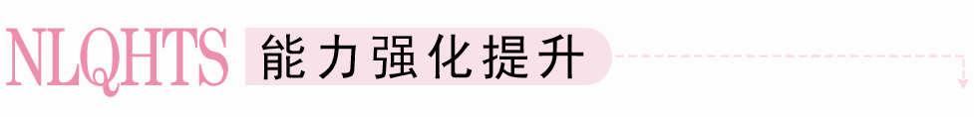
一、选择题
1．下列命题
①如果两条不重合的直线斜率相等，则它们平行；
②如果两直线平行，则它们的斜率相等；
③如果两直线的斜率之积为－1，则它们垂直；
④如果两直线垂直，则它们的斜率之积为－1.
其中正确的为( )
A．①②③④ B．①③
C．②④ D．以上全错
[答案] B
[解析] 当两直线l₁，l₂的斜率k₁，k₂都存在且不重合时，l₁∥l₂⇔k₁＝k₂，l₁⊥l₂⇔k₁k₂＝－1，故①③正确；当两直线都与x轴垂直时，其斜率不存在，但它们也平行，故②错；当两直线中一条直线与x轴平行(或重合)，另一条直线与x轴垂直时，它们垂直，但一条直线斜率为零，另一条直线斜率不存在，故④错．
2．过点A(1,2)和点B(－3,2)的直线与x轴的位置关系是( )
A．相交 B．平行
C．重合 D．以上都不对
[答案] B
[解析] ∵A、B两点纵坐标相等，
∴直线AB与x轴平行．
3．已知直线l₁和l₂互相垂直且都过点A(1,1)，若l₁过原点O(0,0)，则l₂与y轴交点的坐标为( )
A．(2,0) B．(0,2)
C．(0,1) D．(1,0)
[答案] B
[解析] 设l₂与y轴交点为B(0，b)，
∵l₁⊥l₂，∴k₁k₂＝－1.
∴k_{OA}k_{AB}＝－1.
∴×＝－1，
解得b＝2，即l₂与y轴交点的坐标为(0,2)．
4．已知直线l₁经过两点(－1，－2)，(－1,4)，直线l₂经过两点(2,1)、(6，y)，且l₁⊥l₂，则y＝( )
A．2 B．－2
C．4 D．1
[答案] D
[解析] ∵l₁⊥l₂且k₁不存在，∴k₂＝0，
∴y＝1.故选D.
5．直线l₁的斜率为2，l₁∥l₂，直线l₂过点(－1,1)且与y轴交于点P，则P点坐标为( )
A．(3,0) B．(－3,0)
C．(0，－3) D．(0,3)
[答案] D
[解析] 设P(0，y) ∵l₁∥l₂ ∴＝2
∴y＝3 故选D.
6．满足下列条件的直线l₁与l₂，其中l₁∥l₂的是( )
①l₁的斜率为2，l₂过点A(1,2)，B(4,8)
②l₁经过点P(3,3)，Q(－5,3)，l₂平行于x轴，但不经过P点；
③l₁经过点M(－1,0)，N(－5，－2)，l₂经过点R(－4，3)，S(0,5)．
A．①② B．②③
C．①③ D．①②③
[答案] B
7．已知两点A(2,0)、B(3,4)，直线l过点B，且交y轴于点C(0，y)，O是坐标原点，且O、A、B、C四点共圆，那么y的值是( )
A．19 B.
C．5 D．4
[答案] B
[解析] 由于A、B、C、O四点共圆，
所以AB⊥BC ∴·＝－1 ∴y＝
故选B.
8．过点E(1,1)和点F(－1,0)的直线与过点M(－，0)和点N(0，)(k≠0)的直线的位置关系是( )
A．平行 B．重合
C．平行或重合 D．相交或重合
[答案] C
[解析] k_{EF}＝＝，k_{MN}＝＝，
又当k＝2时，EF与MN重合．
二、填空题
9．经过点P(－2，－1)和点Q(3，a)的直线与倾斜角是45°的直线平行，则a＝________.
[答案] 4
[解析] 由题意，得tan45°＝，解得a＝4.
10．已知△ABC的三个顶点分别是A(2,2)，B(0,1)，C(4,3)，点D(m,1)在边BC的高所在的直线上，则实数m＝________.
[答案]
[解析] 由题意得AD⊥BC，则有k_{AD}k_{BC}＝－1，
所以有·＝－1，解得m＝.
11．直线l过点A(0,1)和B(－2,3)，直线l绕点A顺时针旋转90°得直线l₁，那么l₁的斜率是______；直线l绕点B逆时针旋转15°得直线l₂，则l₂的斜率是______．
[答案] 1 －
[解析] ∵k_{AB}＝－1，∴直线l的倾斜角α＝135°.
(1)∵l₁与l垂直，∴kl₁＝1.
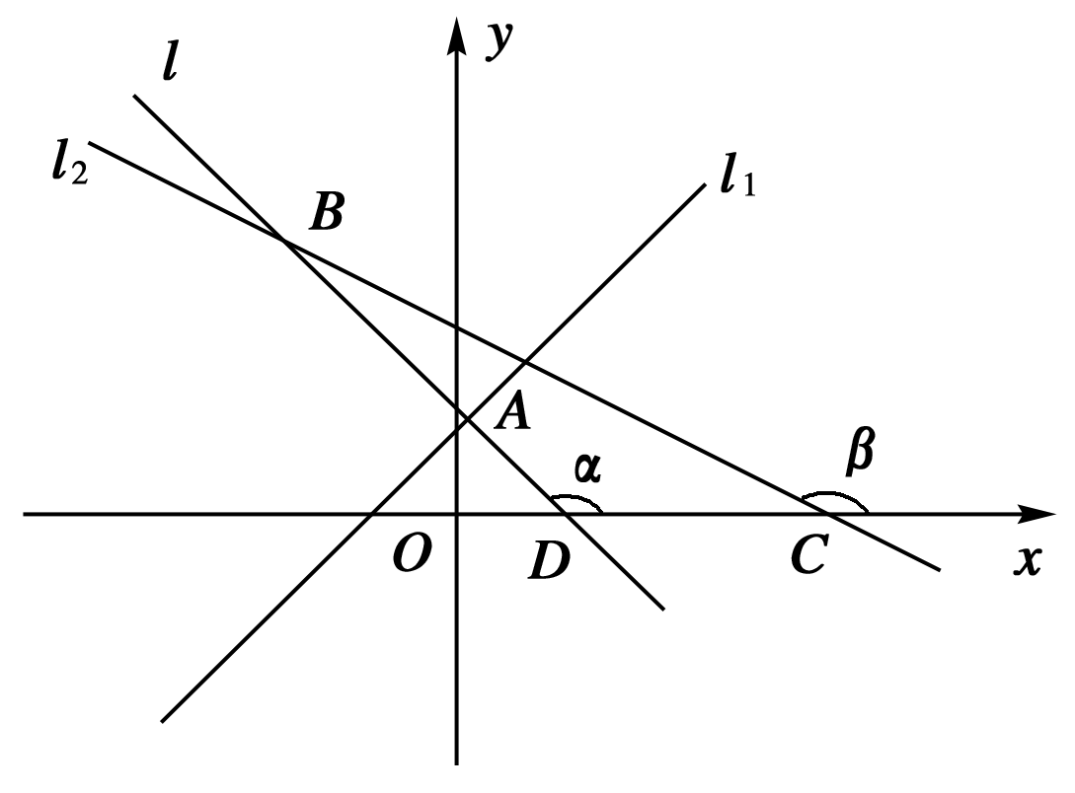
(2)∵∠ABC＝15°，∠CDB＝135°，
∴∠β＝135°＋15°＝150°，
∴kl₂＝tan150°＝tan(180°－30°)＝－tan30°＝－.
12．直线l₁，l₂的斜率k₁，k₂是关于k的方程2k²－3k－b＝0的两根，若l₁⊥l₂，则b＝________；若l₁∥l₂，则b＝________.
[答案] 2 －
[解析] 当l₁⊥l₂时，k₁k₂＝－1，
∴－＝－1.∴b＝2.
当l₁∥l₂时，k₁＝k₂，
∴Δ＝(－3)²＋4×2b＝0.∴b＝－.
三、解答题
13．直线l₁经过点A(m,1)，B(－3,4)，直线l₂经过点C(1，m)，D(－1，m＋1)，当l₁∥l₂或l₁⊥l₂时，分别求实数m的值．
[解析] 当l₁∥l₂时，
由于直线l₂的斜率存在，则直线l₁的斜率也存在，
则k_{AB}＝k_{CD}，即＝，解得m＝3；
当l₁⊥l₂时，
由于直线l₂的斜率存在且不为0，则直线l₁的斜率也存在，则k_{AB}k_{CD}＝－1，
即·＝－1，解得m＝－.
综上，当l₁∥l₂时，m的值为3；当l₁⊥l₂时，m的值为－.
14．已知在▱ABCD中，A(1,2)，B(5,0)，C(3,4)．
(1)求点D的坐标；
(2)试判定▱ABCD是否为菱形？
[解析] 设D(a，b)，∵四边形ABCD为平行四边形，
∴k_{AB}＝k_{CD}，k_{AD}＝k_{BC}，
∴，解得，
∴D(－1,6)．
(2)∵k_{AC}＝＝1，k_{BD}＝＝－1，
∴k_{AC}·k_{BD}＝－1.∴AC⊥BD.
∴▱ABCD为菱形．
15．已知四边形ABCD的顶点A(m，n)，B(5，－1)，C(4,2)，D(2,2)，求m和n的值，使四边形ABCD为直角梯形．
[分析] 分类讨论直角梯形ABCD的腰和底，利用直线平行和垂直的斜率关系解决．
[解析] (1)如下图，当∠A＝∠D＝90°时，
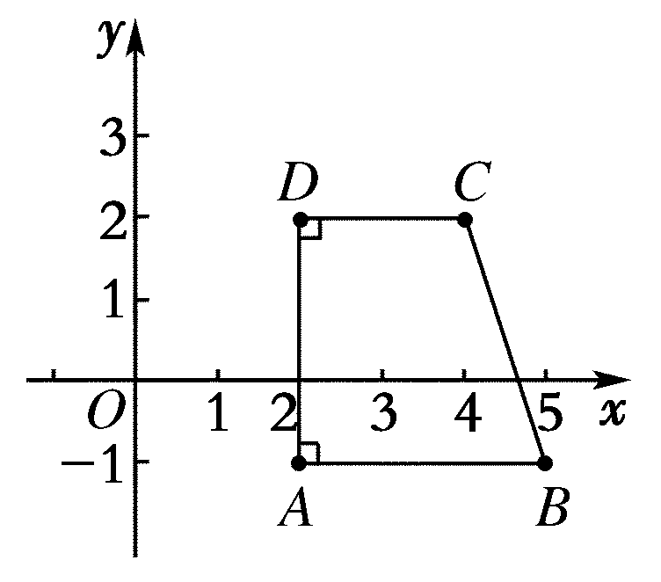
∵四边形ABCD为直角梯形，
∴AB∥DC且AD⊥AB.
∵k_{DC}＝0，∴m＝2，n＝－1.
(2)如下图，当∠A＝∠B＝90°时，
∵四边形ABCD为直角梯形，
∴AD∥BC，且AB⊥BC，∴k_{AD}＝k_{BC}，k_{AB}k_{BC}＝－1.
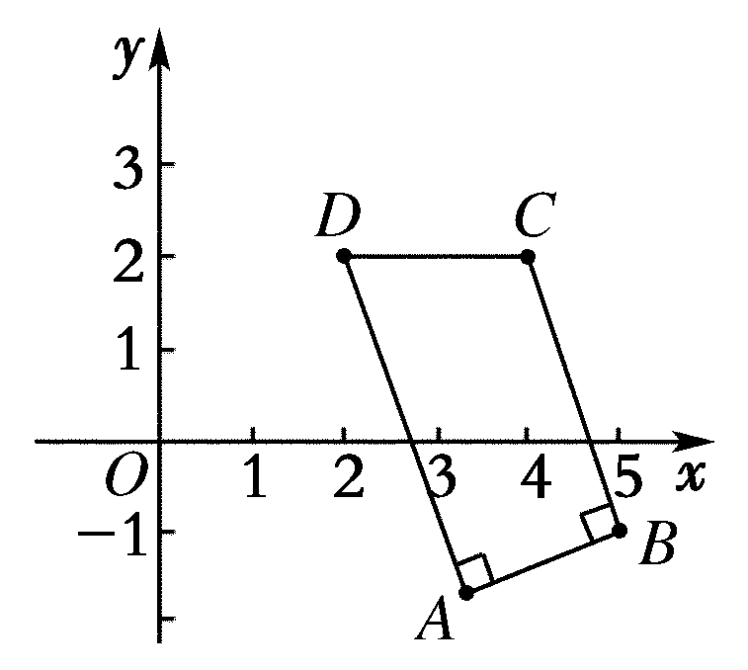
∴
解得m＝，n＝－.
综上所述，m＝2，n＝－1或m＝，n＝－.
16．已知定点A(－1,3)，B(4,2)，以A、B为直径的端点作圆与x轴有交点C，求交点C的坐标．
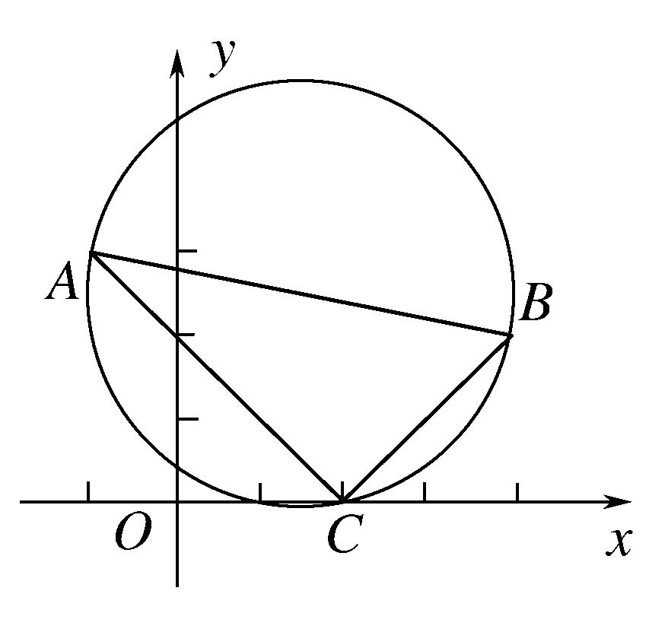
[分析] 本题中有三个点A、B、C，由于AB为直径，C为圆上的点，所以∠ACB＝90°，因此，若斜率存在，则必有k_{AC}·k_{BC}＝－1.列出方程求解即可．
[解析] 以线段AB为直径的圆与x轴交点为C，则AC⊥CB.据题设条件可知AC，BC的斜率均存在．设C(x,0)，则k_{AC}＝，k_{BC}＝.
∴·＝－1.去分母解得x＝1或2.
∴C(1,0)或C(2,0)．
规律总结：当AC或BC的斜率不存在时，不满足AC⊥BC.这是很明显的(上图)．故不需对AC或BC斜率不存在的情形作讨论．

